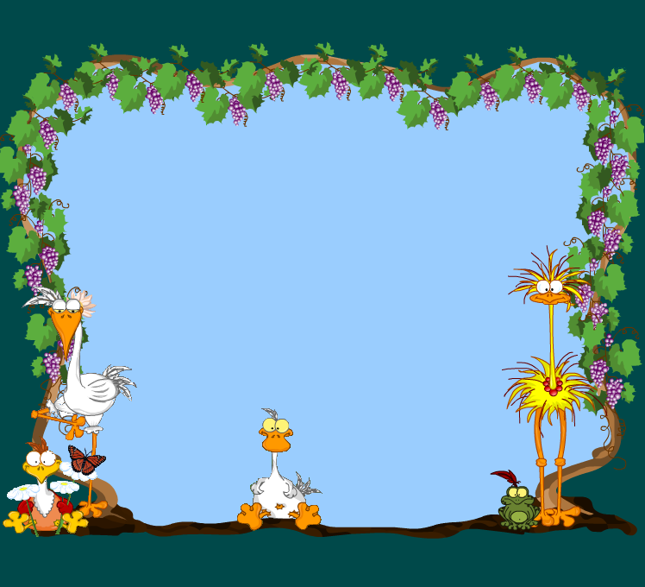

КТО ХОЧЕТ СТАТЬ

СКАЗОЧНИКОМ
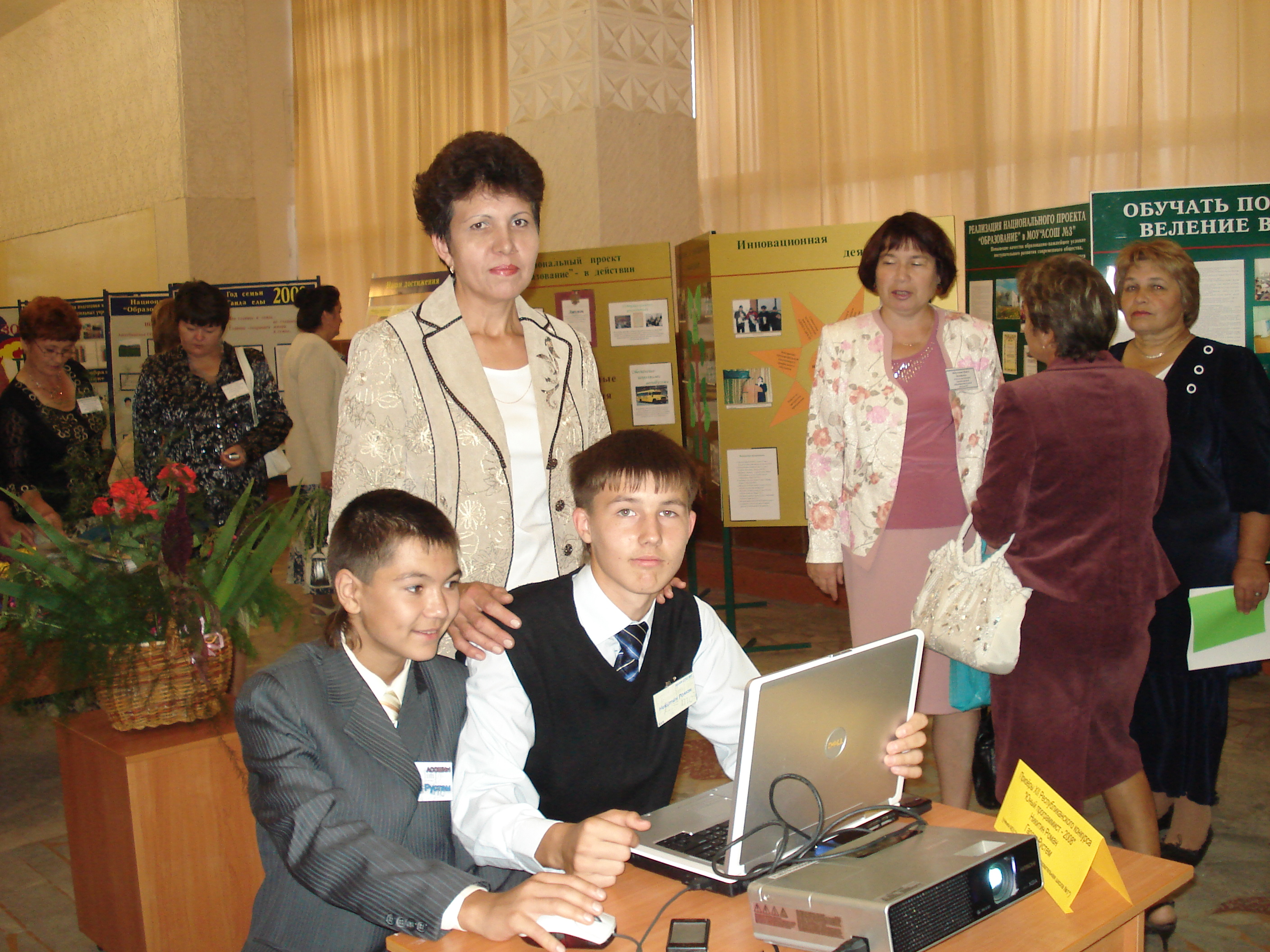

Урок-игра по литературному чтению в 3 классе
Тема. «Кто хочет сказочником стать?»
(А.Н.Толстой «Золотой ключик, или приключения Буратино»).

Цели. Подвести итог работы над произведением; обратить внимание на близость морали в сказке Толстого русским народным сказкам (наказывается лень, зло, обман; награждается доброта, находчивость, трудолюбие); совершенствовать умение строить собственные рассуждения; развивать речь детей, память, внимание; учить четко отвечать на поставленный вопрос.
Оборудование. 1. А.Н.Толстой «Золотой ключик, или приключения Буратино».
2. Детские рисунки к сказке, иллюстрации.
3. Портрет А.Н.Толстого.
4. Компьютер, мультимедийный проектор, презентация.
5. Книги с произведениями А.Н.Толстого (любые издания).
Подготовка к уроку. Дети за две недели до урока получают задание следующего содержания: « Чтобы принять участие в викторине по сказке А.Н.Толстого, найди и прочитай сказку «Золотой ключик, или приключения Буратино», нарисуй иллюстрацию к сказке»
Ход игры.
- Организационный момент.
Ну-ка, проверь, дружок,
Ты готов начать урок?
Все ль на месте,
Все ль в порядке,
Ручка, книжка и тетрадка?
Все ли правильно сидят?
Все ль внимательно глядят?
Учитель. Ребята, сегодня вам предоставляется возможность блеснуть своей
эрудицией, приняв участие в игре «Кто хочет сказочником стать?».
Вступительное слово учителя о жизни и творчестве А.Н.Толстого.
(презентация слайд №1)
Алексей Николаевич Толстой родился 10 января в г. Николаевске
Самарской губернии в семье помещика. Воспитывался матерью, урождённой Тургеневой, детской писательницей, и отчимом на хуторе Сосновка под Самарой. Получил домашнее начальное образование, которое позволило ему успешно окончить реальное училище в Самаре.
А. Н. Толстой продолжил учёбу в Петербургском технологическом институте, однако в 1907 г. ушел из него и решил посвятить себя писательскому творчеству.
В 1919 г. уехал во Францию, затем до 1923 г. жил в Германии. В эмиграции написал автобиографическую повесть «Детство Никиты» (1920). Позже вернулся на родину.
Юным читателям Алексей Толстой известен как автор сказки «Золотой ключик, или приключения Буратино», впервые опубликованной в журнале «Пионер» в 1936 г. Вспоминая свое детство, писатель рассказывал, что в детстве больше всего он любил сказку итальянского сочинителя Карло Коллоди «Приключения Пиноккио, или история одного Буратино» (итал. «буратино» — марионетка, кукла) и поэтому решил пересказать её для соотечественников. Новые забавные приключения деревянной куклы, рассказанные А. Н. Толстым, были с восторгом приняты не только детьми, но и взрослыми.
По мотивам сказки «Золотой ключик» были созданы мультипликационный и художественные фильмы.
А. Н. Толстой также известен своими пересказами русских народных сказок: «Мужик и медведь», «Хаврошечка», «Кот и медведь», Петушок — золотой гребешок» и др.
(презентация слайд № 2)

- Первый тур.
Учитель. Я просила вас дома найти в сказке эпизоды, к которым вы
нарисовали свои иллюстрации. Кто хочет прочитать свой отрывок?
(Дети по очереди выходят, показывают иллюстрации и выразительно
читают отрывок)
- Второй тур. «Кто это?»
Учитель читает текст, дети должны определить о ком говорится.
1. «В широкополой шляпе ходил с прекрасной шарманкой по городам и пением и музыкой добывал себе на хлеб». (Шарманщик Карло)
2. «Покачался, покачался на тоненьких ножках, шагнул раз, шагнул другой, скок-скок, прямо к двери, через порог и на улицу» (Буратино)
3. «Существо немного похожее на таракана, но с головой, как у кузнечика. Оно сидело на стене под очагом и тихо потрескивало: «Крри-кри», глядело выпуклыми, как из стекла, радужными глазами, шевелило усиками».
(Говорящий Сверчок, он жил в каморке у папы Карла)
4. «Маленький человечек в длинной белой рубашке с длинными рукавами. Его лицо было обсыпано пудрой, белой, как зубной порошок» (Пьеро)
5. «Из-за картонного дерева выскочил другой человек, весь клетчатый, как шахматная доска». (Арлекин)
6. «Человек такой страшный с виду, что можно было окоченеть от ужаса. Густая нечесаная борода его волочилась по полу, выпученные глаза вращались, огромный рот лязгал зубами, будто это был не человек, а крокодил» (Карабас-Барабас)
7. «На головах у них были надеты мешки с прорезанными дырками для глаз. Один, пониже ростом, размахивал ножом, другой, повыше, держал пистолет» (Кот Базилио и ласа Алиса)
8. «Кудрявая хорошенькая девочка с хорошеньким приподнятым носиком» (Мальвина)
9. «Кудрявая шерсть на передней половине туловища была расчесана, кисточка на конце хвоста перевязана черным бантом» (Пудель Артемон)
10. «Рот у нее всегда открыт, чтобы, не теряя времени по пути ловить, кусать, глотать живьем комаров и ночных бабочек» (Летучая мышь)
11. «Появилась большая, страшная змеиная голова». (Пожилая черепаха Тортила)
12. «Вошел длинный, мокрый-мокрый человек с маленьким-маленьким лицом, таким сморщенным, как гриб сморчок». (Продавец лечебных пиявок Дуремар)
13. «Вот надежные ребята, за деньги они приведут к вам хоть самого черта». (Лиса Алиса и кот Базилио)
14. «Он был в одних трусах и пил лимонад. У него было шесть подбородков, нос его утонул в розовых щеках». (Начальник города)
- Третий тур «Выбери правильный ответ»
(презентация слайды №3-№53)
Вопросы и ответы высвечиваются на экране компьютера.
1. В каком году А.Н.Толстой впервые опубликовал «Приключения Буратино»?
А. 1906 г.
Б. 1936 г.
В. 1996 г.
2. Как переводится с итальянского слово «Буратино»?
А. Деревянная кукла.
Б. Игрушка.
В. Веселый мальчишка.
3. С какой из этих фраз начинается сказка?
А.Синьор Карабас держал на привязи двух полицейских собак.
Б. Карло жил в коморке, где у него ничего не было, кроме красивого очага – в стене против двери.
В. Давным-давно на берегу Средиземного моря жил столяр Джузеппе по прозвищу Сизый нос.
4. Кому подарил говорящее полено Джузеппе Сизый Нос?
А. Своему другу шарманщику Карло.
Б. Карабасу Барабасу.
В. Лисе Алисе.
5. Кто едва не погубил Буратино в первый день?
А. Папа Карло.
Б. Сверчок.
В. Крыса Шушара.
6. Куда отправился Буратино вместо того, чтобы идти в школу?
А. В цирк.
Б. В кукольный театр.
В. В зоопарк.
7. Сколько золотых монет дал Карабас Барабас Буратино?
А. Три.
Б. Четыре.
В. Пять.
8. Кто это – Алиса и Базилио?
А. Собака и Волк.
Б. Лиса и Слон.
В. Лиса и Кот.
9. Кто спас Буратино, когда разбойники повесили его на дерево?
А. Пьеро.
Б. Мальвина.
В. Арлекин.
10. Какого цвета были волосы у Мальвины?
А. Зелёные.
Б. Красные.
В. Голубые.
11. Как звали пуделя Мальвины?
А. Артём
Б. Артемон.
В. Рекс.
12. Каким лекарством лечили Буратино?
А. Косторкой.
Б. Рыбьим жиром.
В. Аспирином.
13. Как Мальвина наказала Буратино за плохое поведение?
А. Оставила без ужина.
Б. Посадила в темный чулан.
В. Выгнала из дома.
14. Как называлась страна, в которую Буратино звали Кот и Лиса?
А. Страна Чудес.
Б. Страна Игр.
В. Страна Дураков.
15. Какие слова должен был произнести на Поле Чудес Буратино, чтобы выросло денежное дерево?
А. Скорики, ёрики, морики.
Б. Крекс, фекс, пекс.
В. Урлу, шурлу, дурлу.
16. Что подарила черепаха Тортилла Буратино?
А. Золотой ключик.
Б. Золотые монеты.
В. Золотое кольцо.
17. Кого повстречал Буратино, когда удирал из Страны Дураков?
А. Мальвину.
Б. Пьеро.
В. Артемона.
18. Как звали продавца пиявок – помощника Карабаса Барабаса?
А. Тарабар.
Б. Карабар.
В. Дуремар.
19. Где находилась дверь, которую надо было открыть золотым ключом?
А. В театре Карабаса Барабаса.
Б. В харчевне «Три пескаря».
В. В коморке папы Карло.
20. Что нашли Буратино и его друзья за этой дверью?
А. Золото.
Б. Кукольный театр.
В. Драгоценные камни.
21. Как назвали друзья свой театр?
А. «Молния».
Б. «Ветер».
В. «Гроза».
22. Какой спектакль поставили куклы в театре?
А. «Принц-волшебник».
Б. «Весёлые приключения».
В. «Золотой ключик».
23. Почему в театре Карабаса Барабаса не осталось ни одной куклы?
А. Он их продал.
Б. Они сбежали в театр Буратино.
В. Их украли.
24. Сколько дней пролежали деньги Буратино на Поле Чудес?
А. Один день.
Б. Нисколько.
В. Семь дней.
25. Какой фразой заканчивается сказка?
А. Буратино шлепнулся в воду, и зелёная ряска сомкнулась над ним.
Б. Карабас Барабас рванул себя за бороду, повалился на пол и начал реветь, выть и кататься, как бешеный, по пустой коморке под лестницей.
В. Карабас Барабас так и остался сидеть в луже под дождём.

- Подведение итогов.
- Награждение победителей.

